○加賀野菜加工品へのブランドマークの使用について
１ 使用できるブランドマーク
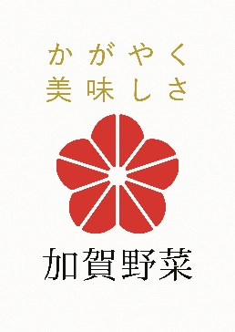  タテ | ヨコ

※色や形状を改変しないこと。（背景色：白）

２ 使用許可申請書添付書類等
（１）別紙
（２）パッケージデザイン
（３）仕入れを証明する書類（納品書等）
（４）試食用サンプル

３ 別紙に記載する項目
１．販売・製造に関すること
・販売者名
・製造者名
・食品衛生法に基づく許可等（保健所への届出）
２．商品に関すること
・商品名
・販売価格
・販売開始日
・販売場所
３．加賀野菜の使用に関すること
・使用品目
・仕入先
・商品内容量
・加賀野菜含有量
（注意点）使用品目と同一品目・他産地のものを原材料としないこと。

